

MINUTI
LAQGĦA TAL-KUNSILL LOKALI S-SWIEQI
ID-DISA’ LEĠISLATURA 2024
SEDUTA NUMRU 19- Kontinwazzjoni
Il-Kunsill Lokali tas-Swieqi iltaqa f’seduta nhar it-Tnejn 26 ta’ Mejju 2025 fi 16.52.

Preżenti:
Noel Muscat - Sindku
Jordan Galea Pace - Viċi Sindku
Rowena Scicluna - Kunsillier
Miguel Balzan - Kunsillier
Mary Anne Abela - Kunsillier
Teresa Valentino - Kunsillier
Anna Pisani - Kunsillier
Edgar Rossignaud - Kunsillier
Lucia Vassallo - Kunsillier

Uffiċjal Preżenti: Clarissa Buhagiar – Segretarju Eżekuttiv

Is-Sindku qal it-talba.

Noel Muscat Clarissa Buhagiar
Sindku Segretarju Eżekuttiv

19.1 RAPPORTI MILL-KUNSILLIERA

Mill-Kunsillier A.Pisani

19.1.1 Il-Kunsillier infurmat li skont rapport li rċeviet jidher li drive-in ta’ garage partikolari fi
Triq il-Modd ta’ spiss qed jkun mimli bl-imbarraz u skart. Is-SE infurmat li jekk il-ġirien
forsi jafu min huma s-sidien u jistgħu jgħaddulna xi mezzi kif nikkuntatjawhom, nkunu
nistgħu nkellmu lis-sidien sabiex kemm jista’ jkun iżommuh nadif.

19.1.2 Hija ssuġeriet li issa li l-ħaxix selvaġġ beda’ jinxef jaqbel li jibda’ jinżabar speċjalment
dawk ta’ madwar il-ġonna pubbliċi. Is-SE infurmat li dan ix-xogħol huwa skedat li jsir
matul din il-ġimgħa.

19.1.3 B’referenza għad-diskuzzjoni li kellna f’seduti preċidenti tard is-sena l-oħra, il-
Kunsillier issuġeriet sabiex issa li s-sajf qiegħed magħna, jiġu installati tabelli simili
bħal ma saru fil-Mellieħa sabiex fit-toroq kulħadd jilbes ilbies diċenti speċjalment fit-
toroq tal-lokalita’ bħal Triq is-Swieqi, Triq il-Ħemel, Triq is-Sidra, Triq il-Qasam u Triq
tal-Ibraġ. Wara diskuzzjoni, ġie deċiż li jiġu ordnati dawn it-tabelli.

19.1.4 Il-Kunsillier infurmat li b’kolloborazzjoni ma’ Swieqi Arts Group se jkunu qed jaħdmu
fuq esebizzjoni tal-arti li huwa pjanat li titella’ fis-sala tal-Kunsill ta’ artista lokali. Is-SE
infurmat li diment li s-sala tinżamm fi stat tajjeb u nadif u hemm min qed jieħu ħsieb
sew din l-esebizzjoni, m’għandix tkun problema. Hi nfurmat wkoll li ġeneralment l-
artisti joffru donazzjoni lill-Kunsill.

Mill-Kunsillier R. Scicluna

19.1.5 Il-Kunsilier staqsiet jekk hux possibli li jinxtara cabinet sabiex jintuża mill-Optimist
Club għas-sezzjonijiet ta’ kull nhar ta’ Tnejn u Erbgħa. Dan sabiex tutors li jkunu qed
jgħinu lit-tfal b’mod volantarju jkollhom fejn jerfgħu l-affarijiet marbuta ma’ tagħlim.
Is-SE infurmat li dan cabinet diġa’ ġie provdut lilhom.

19.1.6 Il-Kunsillier infurmat li nhar it-28 ta’Mejju, hija flimkien mas-Sindku se jkunu qed
Jattendu għal laqgħa onljan ma’ rappreżentanti tal-Primary Health Department sabiex
terġa’ ssir talba b’mod uffiċjali biex terġa’ tibda’ topera l-Berġa mill-uffiċini tagħna.

19.1.7 Hija ssuġeriet li jibdew jsiru sezzjonijiet ta’ logħob ta’ Scrabble għall-adulti filgħaxijiet.
Wara diskuzzjoni, kien hemm qbil li jekk kemm-il darba hemm sala disponibli, il-
Kunsill m’għandu l-ebda oġezzjoni li dawn is-sezzjonijiet jiġu offruti mill-bini tagħna.
Is-SE se tkun qed tinforma lil Kunsillier dwar il-ġranet u l-ħinijiet.

Noel Muscat Clarissa Buhagiar
Sindku Segretarju Eżekuttiv
19.1 RAPPORTI MILL-KUNSILLIERA – ikomplu

Mill-Viċi Sindku

19.1.8 Il-Viċi Sindku staqsa dwar meta huma pjanti li jerġgħu jiġu nstallati t-tabelli sabiex
kemm jista’ jkun jinżamm is-silenzju matul il-lejl fi Triq il-Ħemel u Triq is-Siweqi. Is-SE
infurmat li dawn diġa’ ordnati u se jkunu qed jiiġu nstallati fil-jiem li ġejjin.

19.1.9 Huwa staqsa dwar meta huwa pjanat li jitwaħlu t-tabelli No right turns fi Triq il-
Marbat. Is-SE infurmat li minħabba t-tabelli ta’ diversions li hemm fi Triq Mikiel
Anton Vassalli kellna nipposponu l-installazjoni tagħhom pero’ diġa’ sar kuntatt ma’
TM li hekk kif dawn jitneħħew se nkunu qed ninstallaw t-tabelli msemmija skont l-
approvazzjni ta’ TM. Hija fakkret li dan it-tibdil se jkun qed japplika għal kull sewwieq.

19.1.20 B’referenza għad-dawl ta’ tennis corut, il-Viċi Sindku nfroma li qed jirċievi lmenti li
dan huwa kemmxejn qawwi u li qed iħares dirett lejn il-propjetajiet privati. Is-SE
infurmat li dwar din il-materja, kienet diġa’ infurmat lill-amministratturi u se tkun
qed tfakkarhom.

19.1.21 Il-Viċi Sindku ssuġerixxa sabiex fi Triq Sant Andrija hekk kif taqbeż Triq id-Dris jsiru
bollards jew jsiru sinjali li jindikaw li hemm passaġġ dejjaq li jintuża mill-pedestrians.
Is-SE infurmat li se tkun qed tgħaddi dan is-suġġeriment għall-attenzjoni ta’ TM
peress li din it-triq hija arterjali.

19.1.22 Huwa nforma li l-Kunsill ta’ tfal qiegħed jiffunzjona bi sħiħ u jkun hemm madwar sitt
itfal li jipparteċipaw b’mod regolari. Waqt il-laqgħat tagħhom,huma jressqu diversi
proposti validi fosthom dik li titella’ talent show għat-tfal tal-lokal. Is-Sindku staqsa
jekk hux possibli li l-Kunsill kollu jkun nnotifikat meta jkunu dawn il-laqgħat sabiex
jekk jkun possibli huma wkoll jattendu. Il-Viċi Sindku nforma li se jkun qed jipprovdi
din l-informazzjoni dwar il-laqgħat li jmiss.

19.1.23 Jidher li fi Triq il-Ġogi qed jkun hemm numru sostanzjali ta’ muturi tal-kiri pparkjati
u li xi drabi dawn jkunu qed jokkupaw parkeggi tal-karozzi. Is-Sindku nforma li
diment dawn il-muturi għandhom liċenzja valida u mhux jostokalaw xi garages
jipparkjaw bħal kull kwanlunke vettura oħra.

19.1.24 Il-Viċi Sindku staqsa jekk hux possibli ssir tabella ħdejn il-panter fi Triq il-Gejża ma’
Triq is-Sirk sabiex ninfurmal lil pubbliku li ma jistgħux jarmu boroż f’dan il-post. Is-SE
infurmat li se tkun qed tiċċekja dwar din il-possbilita’.

Noel Muscat Clarissa Buhagiar
Sindku Segretarju Eżekuttiv
19.1 RAPPORTI MILL-KUNSILLIERA – ikomplu

Mill-Kunsilier M.Balzan

19.1.25 Il-Kunsillier staqsa dwar Swieqi Run 2025 u meta jistg]u jibdew il-preparamenti. Is-
Sindku nforma li skont il-kalendarju uffiċċjali ta’ tiġrijiet jidher li hemm skedat ġirja
oħra ġurnata waħda qabel il-ġirja tagħna (i.e fi 8 ta’ Settembru) u għaldaqstant se
jkun verament diffiċli għal atleti biex jipparteċipaw minħabba li qegħdin f’xulxin.
Wara diskuzzjoni,ġie deċiż li flimkien ma’ Sa. Giulia Borg niddiskutu ta’ x’jista jsir
eżatt f’ din il-ġurnata.

19.1.26 Huwa ppropona li jibdew jsiru sezzjonijiet ta’ table tennis. Jidher li hemm persuna
diġa’ toffri sezzjonijiet simili mis-sala Parokjali u li hemm domanda ikbar għal dawn
is-sezzjonijiet. Wara diskuzzjoni, ġie deċiż li jekk kemm-il darba, il-Kunsill mhux se
jkun qed iħallas għas-servizzi ta’ din il-persuna u hemm is-sala disponibbli,
m’għandu jkun hemm l-ebda oġeżżjoni. Il-Kunsillier M. Balzan flimkien mal-Viċi
Sindku se jkunu jiċċekjaw jekk hemm xi fondi li l-Kunsill jista’ jibbenifika minnhom
sabiex dawn is-sezzjonijiet jkunu professjonali. Sadanittant, ġie deċiż li naraw d-
domanda li hemm għal dan is-servizz u jekk kemm-il darba tutor jista’, tinxtara
table tennis u nibdew minn hemm.

19.1.27 Rigward il-laqgħat ta’ kontinwazzjoni, il-Kunsillier informa li jekk hu possibli jiġu
evitati dawn it-tip ta’ laqgħat peress li fil-maġġorparti qed nispiċċaw b’żewġ laqgħat
fix-xahar.

19.1.28 Il-Kunsillier ipporona li jsir sezzjonijiet ta’ tagħlin għat-tfal sabiex jitgħallmu jdoqqu
strumenti tal-kordi bħal vjolin. Wara diskuzzjoni, ġie deċiż li naraw domanda li
hemm u hekk kif jiġi stabilit li hemm domanda sostanzjali naraw kif nistgħu
nipproċedu.

19.1.29 Il-Kunsillier ppropona li jiġu nstallati xi bike-racks fi Triq tal-Ibraġ ( ħdejn Lulu
Cafeteria u fuq zuntier tal-Knisja). Is-SE infurmat li fil-passat kienu ġa jeżistu imma
dawn kienu rari jintużaw u għalhekk kellhom jinqalgħu. Is-Sindku nforma li
għalkemm huwa favur ħafna l-użu tar-rota, dawn racks żgur li ma jistgħu jsiru
f’postijiet ta’ parkeġġ għall-vetturi. Kien hemm qbil minn dawk preżenti.

19.1.30 Il-Kunsillier staqsa jekk hemmx fondi disponibli peress li l-Kunsill huwa membru tal-
ECAD. Flimkien mal-Kunsillier R.Scicluna, jixtiequ li jsir xi sezzjoni informattiva dwar
l-użu tad-droga. Is-SE infurmat li se tkun qed tiċċekja dwar dan ma’ Reġjun Lvant.

Noel Muscat Clarissa Buhagiar
Sindku Segretarju Eżekuttiv
19.1 RAPPORTI MILL-KUNSILLIERA – ikomplu

Mill-Kunsillier M.Abela

19.1.31 Il-Kunsillier infurmat li hemm persuna li tixtieq twaqqa kor ta’ tfal u qed tistaqsi jekk
hemmx il-possibilta’ li jiltaqgħu fis-sala tal-Kunsill. Wara diskuzzjoni,ġie deċiż li jekk
kemm-il darba, it-tfal se jkunu qed jingħataw dan it-taħriġ b’xejn u hemm post,
m’hemm l-ebda oġezzjoni. Il-Kunsillier M. Abela se tkun qed tinforma lil din il-
persuna.

19.1.32 Hija ssuġeriet li għal din is-sena wkoll terġa’ ssir Festa Madliena fi 22 ta’ Lulju 2025.
Wara diskuzzjoni, kien hemm qbil unanimu dwar dan u għaldaqstant se jkunu qed
isiru l-preparamenti meħtieġa biex din titella’.

19.1.33 Rigward il-probelma ta’ traffiku kbir fi Triq il-Prekursur, il-Kunsillier infurmat li nhar
it-18 ta’Ġunju fi 15.00 flimkien mas-Sindku se jkunu qed jiltaqgħu ma’ CEO ta’ TM
sabiex din il-materja tiġi diskussa iktar fid-dettal bil-għan li tinstab soluzzjoni
adekwata.

19.1.34 Hija pproponiet li f’parti minn Triq il-Madliena ssir one-way skont il-pjanta annessa.
Wara diskuzzjoni, ġie deċiż li Kunsilliera jingħataw ċans sabiex jaraw l-immaniħjar ta’
traffiku fiż-żona qabel ma ttieħed deċiżjoni. Hija staqsiet wkoll sabiex nerġgħu
nistaqsu lil TM għat-traffic lights fi Triq il-Madliena ( fid-dawra) .
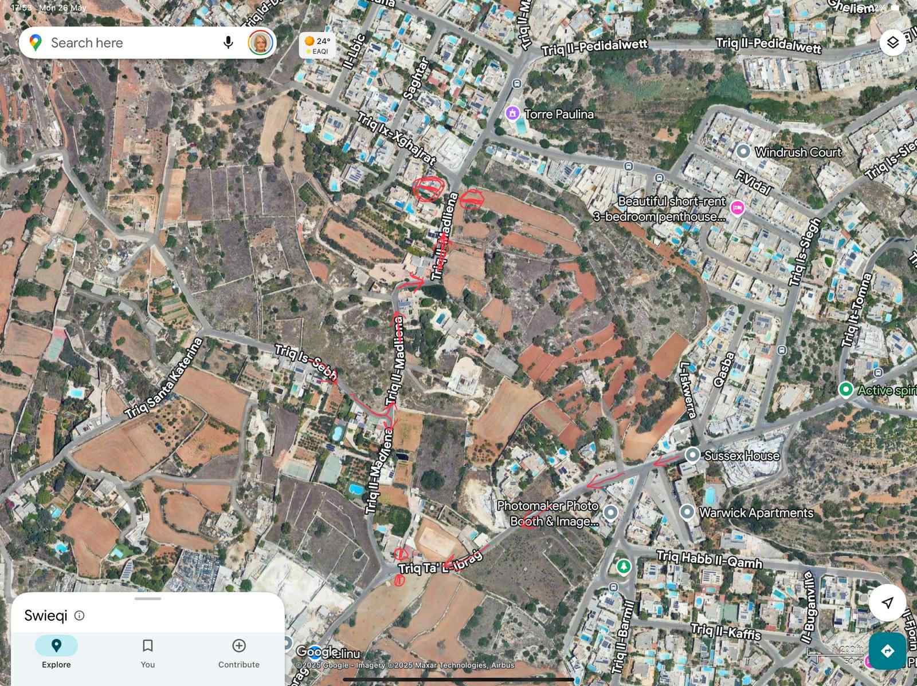

Noel Muscat Clarissa Buhagiar
Sindku Segretarju Eżekuttiv
19.1 RAPPORTI MILL-KUNSILLIERA – ikomplu

Mill-Kunsillier E. Rossignaud

19.1.35 Il-Kunsillier nforma li fil-ġranet li għaddew rċevejna rikjesta minngħand residenta
fejn qed tissuġerixxi li minħabba sigurta’ Triq tal-Franċiż (‘il parti kif taqbeż Triq
V.Menville) tinbidel id-direzzjoni ta’ traffiku biex flok jitilgħu l-karozzi jinżlu. Wara
diskuzzjoni, il-Kunsill ma qabilx ma’ din il-proposta’ peress li Triq tal-Franċiż tgħin
ħafna sabiex tagħqad il-parti ta’ fuq mal-parti t’isfel tal-lokalita’ u fiha diġa’ ġew
implimentati diversi traffic calmers sabiex il-karozzi kemm jista’ jkun inaqqsu l-
veloċita’.

19.1.36 Il-Kunsillier irringrazzja lil Perit Valentino ta’ xogħol siewi li jagħmel b’tant reqqa
sabiex jgħin lil Kunsill jkompli jħares l-interessi tal-lokalita’.

19.1.37 Huwa staqsa dwar jekk hemmx xi indikazzjoni, meta se jibda’ x-xogħol ta’ tiswijiet
fuq il-bankina ta’ madwar Ġnien FX Ebejer. Is-SE infurmat li iltqajna diversi drabi
mal-Public Works dwar dawn ix-xogħlijiet u anke kien preżenti l-kuntrattur assenjat
(BAVA). Jidher li kien hemm bżonn approvazzjoni ta’ TM u li issa x-xogħol propost
huwa kollu approvat u qed nistennew minn naħa tal-Public Works meta jista’
jinbeda’ dan ix-xogħol.

Mill-Kunsillier L.Vassallo

19.1.38 Il-Kunsillier staqsiet fiex wasal il-proċess sabiex jinfetaħ il-pasaġġ bejn Triq il-Ġiżimin
u Triq J.Kalleya. Is-SE infurmat li twaħħlu n-notifiki minn naħa tal-PA fuq is-sit u l-
persuni li xtaqu jissotomettu r-rappreżentazzjoni tagħhom dwar dan it-tibdil
kellhom sal-15 ta’Mejju biex jagħmlu dan. Issa qed nistennew minn naħa ta’ LANDS
sabiex japprovawlna l-aħħar formola u l-Perit tal-Kunsill jkun jista’ jissottometi
kollox lil PA.

Noel Muscat Clarissa Buhagiar
Sindku Segretarju Eżekuttiv

19.1 RAPPORTI MILL-KUNSILLIERA – ikomplu

Mill-Kunsillier L. Vassallo – tkompli

19.1.39 Hija nfurmat li wara li l-Kunsill bgħat l-applikazzjoni tiegħu dwar il-korsijiet ta’
Lifelong Learning; ġejna nfurmati b’modd uffiċċjali l-korsijiet t’hawn taħt ġew
approvati minn naħa ta’ Dipartiment u jekk kemm-il darba jkun hemm domanda
adekwata se jkunu qed jiġu offruti b’xejn lil kull min japplika mill-uffiċini tagħna:

Course | Day | Time | Course Venue | Address | Educator | Start Date | No of students
Crochet-Open Class | Monday | 17:30 - 19:30 | Swieqi Local Council | Centru Civiku Triq G Bessiera Swieqi | Catherine Bezzina | Oct 2025 | 20
Maltese Bobbin Lace-Open Class | Wednesday | 09:00 - 11:00 | Swieqi Local Council | Centru Civiku Triq G Bessiera Swieqi | Edith Grech | Oct 2025 | 20
Maltese Conversation-Level3 | Tuesday | 17:30 - 19:30 | Swieqi Local Council | Centru Civiku Triq G Bessiera Swieqi | Kira Cutajar | Oct 2025 | 15


Mill-Kunsillier T. Valentino

19.1.40 Il-Kunsillier issuġeriet li parti minn Triq il-Madliena hekk kif taqbeż il-Kappella jsir tibdil
fl-immaniġjar ta’ traffiku peress li din il-parti hija waħda dejqa tant li vettura trid iċedi lil
oħra biex tgħaddi. Wara diskuzzjoni, ġie deċiż li tiġi ppreżentata pjanata ta’ żona hekk kif
inhu propost dan it-tibdil sabiex il-Kunsill jkun jista’ jevalwa din il-proposta.

19.1.41 Hija nfurmat li tutor li bħalissa joffri sezzjonijiet b’xejn tal-Judo lill-anzjani, huwa
interessat wkoll li joffri dawn is-sezzjonijiet b’xejn lit-tfal bejn il-11 u 16-il sena. Kien
hemm qbil unanimu li jekk kemm-il darba hemm domanda, jiġu offruti wkoll dawn is-
sezzjonijiet.

Noel Muscat Clarissa Buhagiar
Sindku Segretarju Eżekuttiv
19.1 RAPPORTI MILL-KUNSILLIERA – ikomplu

Mill-Kunsillier T. Valentino – tkompli

19.42 Rigward il-possibilta’ ta’ twessiegħ ta’ Triq il-Ġmiel minħabba l-iżvillup li qed isir fil-
Madliena Opportunity Site; hija staqsiet jekk kienx hemm xi żvilluppi. Is-Sindku nforma li
wara laqgħa li kienet saret, s’issa l-Kunsill ma ġiex innotfikat x’se jkun qed jsir.

19.43 Il-Kunsillier issuġeriet biex bħas-snin preċidenti terġa’ ssir ċerimonja ta’ Ġieħ is-Swieqi.
Kien hemm qbil unanimu dwar dan u għaldaqstant se jibdew il-preparementi mal-Bord
tal-Għażla. Huwa propost li din iċ-ċerimonja ssir fil-bidu t’ Ottubru.

Din is-seduta spiċċat fit-20.04 u b’mod unanimu ġie deċiż li s-seduta li jmiss tkun skedata għal nhar it-Tnejn 16 ta’ Ġunju fl-16.30.

Noel Muscat Clarissa Buhagiar
Sindku Segretarju Eżekuttiv

